Жил-был мальчишка по имени Крошка-Малышка. И была у него корова по имени Рогатая-Бодатая.
Вот однажды утром Крошка-Малышка пошел доить Рогатую-Бодатую и говорит ей:
Стой, коровка, мой дружок,
Стой, моя Рогатая,
Подарю тебе рожок,
Ты моя Бодатая.
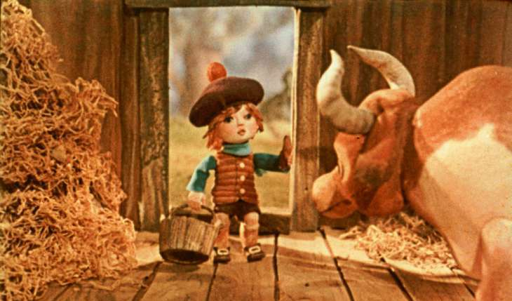
Он, конечно, имел в виду «пирожок», сами понимаете. Но корова не хотела пирожка и не стояла смирно.
— Фу-ты, ну-ты! — рассердился Крошка-Малышка и говорит ей опять:
Стой, коровка, моя Рогатая,
Дай молочка, моя Бодатая.
Будь умная, послушная,
Дам тебе пампушку я.
Но корова не захотела стоять смирно.
Что было делать Крошке-бедняжке
С такой Рогатой, с такой Бодатой?
Пошел Крошка-Малышка домой к маме.
— Мама, мама! Не хочет Рогатая-Бодатая стоять смирно, не может Крошка-Малышка подоить ее!
— Фу-ты, ну-ты! -говорит мама.-Сломай хворостину, побей непослушную скотину.
Пошел Крошка-Малышка к дереву за хворостиной и говорит ему:
Дай мне хворостину,
А я тебе дам холстину!
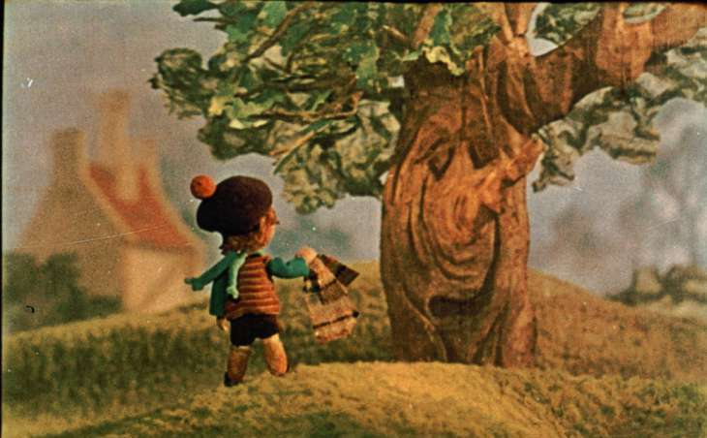
Но дерево не хотело холстины и не дало мальчику хворостины.
Пошел Крошка-Малышка опять домой к маме.
— Мама, мама! Не дает дерево хворостины, не хочет Рогатая-Бодатая стоять смирно, не может Крошка-Малышка ее подоить!
— Фу-ты, ну-ты! — говорит мама.-Пойди к мяснику, пусть зарежет корову.
Пошел Крошка-Малышка к мяснику и говорит ему:
Наша Бодатая-Рогатая молочка нам не дает,
Пусть мясник нашу Рогатую-Бодатую убьет!
Но мясник не захотел убивать корову без серебряного пенни. И Крошка-Малышка опять пошел домой к маме.
— Мама, мама! Не хочет мясник убивать корову без серебряного пенни, не дает дерево хворостины, не хочет Рогатая-Бодатая стоять смирно, не может Крошка-Малышка ее подоить.
— Ай, ай, ай,- говорит мама.- Пойди к нашей Рогатой, к нашей Бодатой и скажи ей, что маленькая девочка с голубыми глазками горько-горько плачет по чашке молока.
Вот пошел Крошка-Малышка опять к Рогатой-Бодатой и сказал ей, что маленькая девочка с голубыми глазками горько-горько плачет по чашке молока.
И корова тут же стала смирно и позволила мальчику себя подоить.
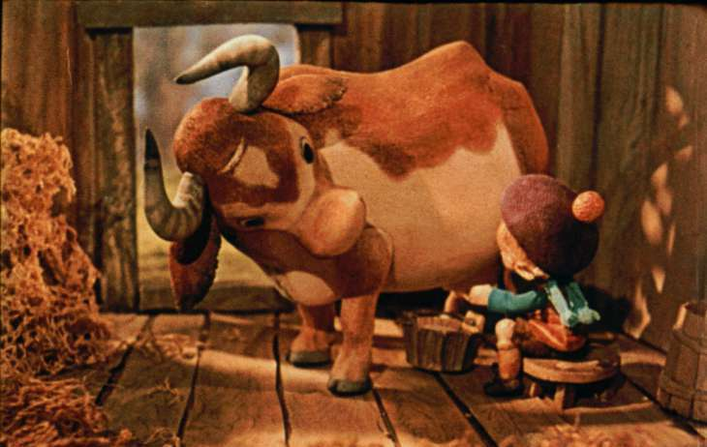
И маленькая девочка с голубыми глазками перестала плакать.И все обошлось как нельзя лучше.
Что не к худшему, то всегда к лучшему.

